Inteligentne rozwiązania z zakresu automatyzacji przybliżają standard Maritime 4.0
Targi SMM: Firma B&R przedstawia oparte na sieci rozwiązanie interfejsu użytkownika oraz zintegrowany system sterowania statkiem
Na targach SMM – hala B6, stoisko 305 – firma B&R zaprezentuje swój nowy, oparty w stu procentach na platformie internetowej interfejs mapp View, a także skalowalny system sterowania procesem APROL. Oferowane przez specjalistów automatyków rozwiązania pomagają konstruktorom maszyn i urządzeń kreować "inteligentne" statki, pracujące w sieci maszyny i efektywne procesy, przybliżające wprowadzenie standardu Maritime 4.0.
Łatwiejsze tworzenie opartych na platformie internetowej interfejsów użytkownika
Interfejs mapp View umożliwia inżynierom automatykom tworzenie opartych na sieci internetowej aplikacji HMI bez żadnej wiedzy z zakresu technologii HTML5, CSS i JavaScript. Integrowane elementy wizualizacyjne oferowane przez mapp View obejmują pełny zakres funkcji HMI. Elementy typu widget są rozmieszczane metodą "przeciągnij i upuść", a następnie konfigurowane. Treść i układ są wzajemnie od siebie niezależne, dlatego można łatwo, w dowolnym momencie zmieniać projekt.
Duże zbiory danych Sprawne filtrowanie napływających danych
B&R zademonstruje również łatwy sposób wdrażania w pełni zintegrowanych systemów sterowania rozproszonego dla "inteligentnych" statków, w oparciu o oferowany przez firmę system. automatycznego sterowania procesem technologicznym APROL. Użytkownicy mają do wyboru zestaw gotowych rozwiązań oferowanych dla takich zadań, jak gromadzenie danych procesowych, monitorowanie zużycia energii i monitorowanie stanu. Zakres aplikacji może obejmować nawet całkowicie zintegrowany rozproszony system sterowania pokładowego.
Wszystkie dane operacyjne statku są gromadzone, opracowywane i analizowane w zintegrowanym pakiecie informacji biznesowych. Dane mogą być prezentowane w formie interaktywnych tablic wskaźników, wykresów lub raportów, mogą być również wyświetlane na urządzeniach mobilnych.

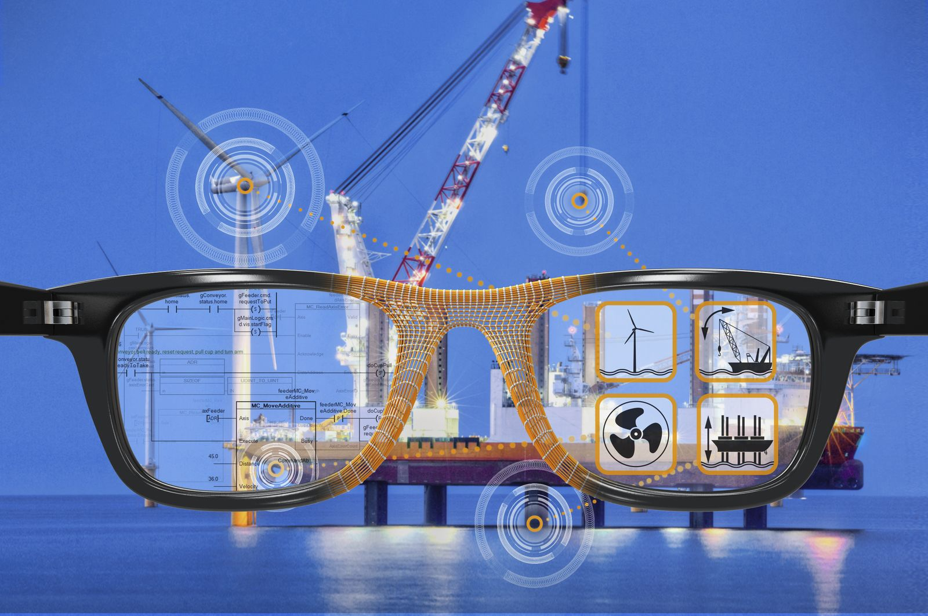
Wśród nowości prezentowanych przez B&R na targach SMM w Hamburgu znajdzie się oparte na sieci rozwiązanie interfejsu (HMI) – mapp View – które umożliwia inżynierom tworzenie nowoczesnych interfejsów użytkownika bez znajomości języka HTML.

O firmie B&R
B&R to innowacyjna firma z branży automatyzacji z siedzibą w Austrii i przedstawicielstwami na całym świecie. Od 6 lipca 2017 B&R stała się jednostką biznesową Grupy ABB. Jako globalny lider w automatyce przemysłowej, B&R łączy najnowocześniejsze technologie z kunsztem inżynieryjnym, oferując klientom z praktycznie każdej branży kompleksowe rozwiązania z zakresu automatyki maszyn i automatyki zakładowej, sterowania napędami, interfejsów HMI oraz zintegrowanej technologii bezpieczeństwa. Dzięki standardom komunikacji przemysłowej IoT, takim jak OPC UA, POWERLINK i openSAFETY, a także z wydajnym środowiskiem programistycznym Automation Studio, B&R nieustannie przedefiniowuje przyszłość technologii automatyzacji. Duch innowacyjności, który prowadzi B&R na szczyt przemysłowej automatyzacji, jest wzmacniany zamiłowaniem do upraszczania procesów i wyprzedzania oczekiwań klientów.
Aby uzyskać więcej informacji odwiedź stronę www.br-automation.com

